Tallinna Linnavolikogu 14.05.2026 otsuse nr 63 „Kinnisasjade moodustamine ja maakorralduskavade kooskõlastamine“
Lisa 2
Maakorralduskava (Filtri tee ja Masina tänava vaheline ala)
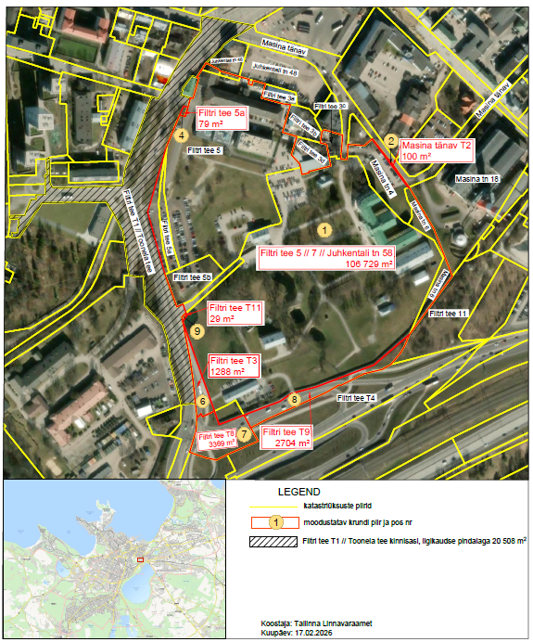
(allkirjastatud digitaalselt)
Mihhail Kõlvart
Esimees

